GRUPA II – MOJA PARAFIA

SPOTKANIE 4
Data: 3 grudnia 2009 r.
Godzina: 13¹⁰-14⁵⁰

TEMAT: Przygotowanie makiety terenu kościoła parafialnego – wykonanie elementów do makiety.

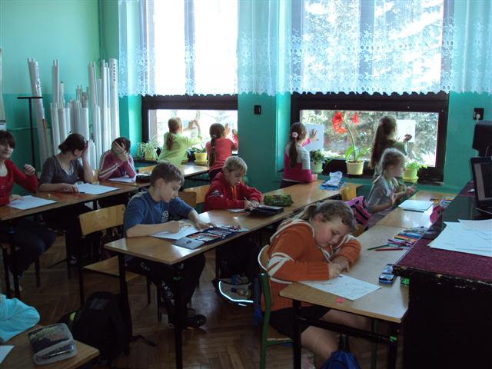

Na dzisiejszych zajęciach przygotowywaliśmy elementy do makiety terenu kościoła parafialnego. Rysowaliśmy i kolorowaliśmy drzewka, a następnie rysowaliśmy
i kolorowaliśmy ściany kościoła, które później składaliśmy w jedną całość.
